Муниципальное бюджетное учреждение дополнительное образование Куйбышевского муниципального района Новосибирской области «Спортивная школа»

«Применение современных фитнес технологий на тренировках»

Тренер-преподаватель по легкой атлетике

Родомецкая О.А.

г. Куйбышев - 2023 г.
В настоящее время в спортивных школах применяются современные фитнес - технологии, для обеспечения более стойкого интереса к физическим нагрузкам и развития физических качеств.
Фитнес завоевал огромную популярность во всем мире и ассоциируется с определенным стилем жизни, позволяющим при помощи особых технологий достичь гармонии духа и тела. Фитнес обладает широким позитивным спектром воздействия на различные стороны организма и личности человека:
В поведении это проявляется в собранности, подтянутости, большой жизненной энергии, оптимистическом настроении, в умении обеспечить свой полноценный и приятный отдых, в целостной культуре здоровой жизнедеятельности.
В психических проявлениях наблюдается хорошие самочувствие, нервно-психическая устойчивость, волевая организация (выраженная в самообладании, целеустремленности, настойчивости в достижении поставленной цели, решительности), меньшая подверженность стрессам и депрессии.
В функциональных проявлениях можно отметить более высокое качество здоровья, улучшение адаптационных процессов, повышение работоспособности и тренированности; снижение заболеваемости и болезненных ощущений, более быстрое и полноценное восстановление после физической и умственной деятельности, усиление иммунных механизмов организма.
Результат фитнеса - это прежде всего удовольствие от занятий любимыми видами двигательной активности. Анализируя передовую отечественную и зарубежную литературу, можно выделить следующие задачи фитнеса:
- образ жизни, направленный на сохранение здоровья;
- здоровый образ жизни в гармонии с самим собой и окружающим миром;
- образ жизни, целью которого является совершенствование физической формы;
- стиль жизни, позволяющий при помощи особых технологий достичь гармонию духа и тела;
- система общего оздоровления человека через определенную физическую нагрузку, сочетающую силовой и аэробный тренинг, дополняемую развитием гибкости;
- степень сбалансированности физического, психического, социального состояния, располагающая необходимыми резервами для обеспечения жизнедеятельности без лишнего физического и психического напряжения в состоянии гармонии с окружающей средой;
- образ жизни; оздоровительное направление фитнеса развивает физические кондиции (силу, выносливость, гибкость, ловкость и т. д.), формирует здоровое соотношение жировой и мышечной массы тела, укрепляет иммунную систему, стабилизирует психику, помогает справиться со стрессами и болезнями, уравновешивает физические и психологические потребности и претензии;
- система физических упражнений оздоровительной направленности, согласованной с индивидуальным состоянием психофизической сферы человека, его мотивационной определенности и личной заинтересованности;
- добровольные систематические занятия физическими упражнениями, осуществляемые по разработанным программам под руководством профессиональных специалистов по физической культуре, которые направлены на поддержание и повышение уровня физической подготовленности и здоровья занимающихся с целью улучшения качества жизни, а также эффективности учебной и профессиональной деятельности.
Анализ основных подходов к определению термина «фитнес» позволяет обозначить два направления рассмотрения данного понятия, которые условно можно обозначить:
- как систему физических упражнений оздоровительно-кондиционной направленности;
- как здоровый, физически активный образ и стиль жизни и соответствующее им мировоззрение личности.

В структуру фитнес - технологий входят: содержательная часть (общие и конкретные цели занятий, содержание учебного материала) и процессуальная часть - технологический процесс (организация, формы и методы, деятельность специалиста по физической культуре и спорту и занимающихся, управление процессом усвоения материала, диагностика).
Занимаясь фитнесом, человек решает следующие задачи:
- оздоровительную - поддержание физической формы, укрепление иммунной системы;
- спортивную - достижение спортивных результатов (развитие различных физических качеств, повышение уровня работоспособности организма);
- эстетическую - формирование красивой, гармоничной фигуры;
- психотерапевтическую - релаксация, борьба со стрессом.
Главная цель занятий фитнесом - улучшение показателей психофизической кондиции занимающихся, а основной принцип - «нагрузка ради здоровья».
Примерные комплексы упражнений, применяемые на тренировках с обучающимися по легкой атлетике.
Приложение №1. Силовые тренировки для детей.
Начинать заниматься силовыми видами спорта детям можно с 10 лет. Но силовой тренинг должен только дополнять кардио тренировки, а не быть основой тренировочной программы. Больше того, если ребёнок ранее спортом не занимался, то знакомиться со спортивными дисциплинами нужно с игровых видов спорта . Тем не менее, силовые тренировки полезны. Они способствуют минерализации костной ткани, нормализации липидного профиля, развитию скелетной мускулатуры и улучшению координации . А значит, способствуют росту и снижают вероятность получения травмы во время занятий другой физической активностью.
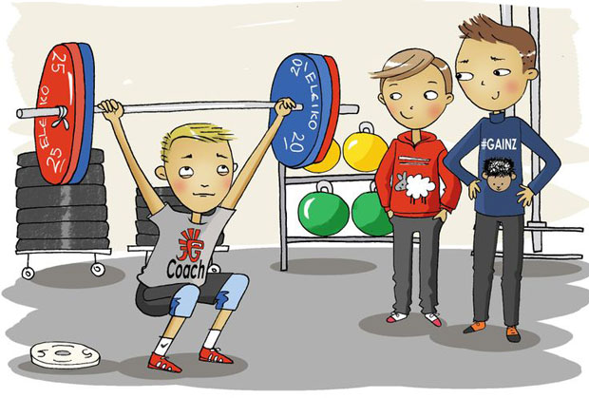
Следует отдельно заметить, что силовые тренировки для детей в допубертатный период способствуют развитию мотонейронов . А это значит, что они повышают потенциал в максимальном росте мышечной массы в будущем и являются превентивной мерой в лечении саркопении. Что очень важно! Поскольку саркопения является неизбежной потерей мышечной ткани в пожилом возрасте . Следствием чего является ухудшение подвижности, переломы конечностей и, в конце концов, неспособность самостоятельно передвигаться. А силовые тренировки этому процессу препятствуют!
Правила детских силовых тренировок
- Тренировать нужно все поверхностные мышечные группы. К которым относятся грудь, ноги, спина, плечи, руки и пресс. То есть нужно комплексно тренировать всё тело!
- Особенное внимание следует уделять технике выполнения упражнений. Причём выполнять все упражнения необходимо в полной амплитуде движения . Что, во-первых, развивает гибкость. Во-вторых, нивелирует возможность дисбаланса в развитии.
- Тренироваться следует 2–3 раза в неделю. В начале тренировки следует обязательно размяться. За тренировку выполнять 6–8 упражнений. По 2–3 упражнения на мышечную группу. В каждом упражнении следует выполнять 1–2 разминочных и 2 рабочих подхода. Диапазон повторений от 10 до 15. Отдых между подходами 90 секунд.
Мифы о силовых тренировках для детей
- «Силовые тренировки для детей препятствуют росту костей». Это миф! На самом деле силовые тренировки способствуют росту в пубертатный период.
- «Силовые тренировки для детей вредны и опасны». Это миф! На самом деле силовые тренировки не более опасны или вредны, чем любые другие виды физической активности.
Подготовительный период на 1 месяц
Упражнение | I подход | II подход | III подход
Приседания с палкой | 15 | 15 | 15
Сгибания ног лёжа | 15 | 15 | 15
Отжимания от пола | 15 | 15 | 15
Тяга верхнего блока | 15 | 15 | 15
Тренироваться следует 2–3 раза в неделю. Отдых между подходами 90 секунд. Длительность схемы 5 недель. В начале тренировки следует покрутить велотренажёр 10 минут, а в конце тренировки покрутить велотренажёр 15 минут. Первый подход в каждом упражнении разминочный, то есть выполняется с меньшим весом. Все упражнения выполняются поочерёдно. То есть, выполнили все подходы в одном упражнении, а затем перешли к выполнению следующего.
Подготовительный период на 3 месяца
Тренировка 1
Упражнение | I подход | II подход | III подход
Приседания с палкой | 15 | 15 | 15
Разгибания ног сидя | 15 | 15 | 15
Сгибания ног лёжа | 15 | 15 | 15
Жим в хаммере | 15 | 15 | 15
Отжимания от пола | 20 | 20 | 20
Планка | максимум | максимум | максимум

Тренировка 2
Упражнения | I подход | II подход | III подход
Гиперэкстензия | 12 | 12 | 12
Тяга верхнего блока | 15 | 15 | 15
Тяга нижнего блока | 15 | 15 | 15
Тяга штанги лёжа | 15 | 15 | 15
Сгибания рук на блоке | 15 | 15 | 15

В начале каждой тренировки следует крутить 10 минут велотренажёр. В конце каждой тренировки велотренажёр следует крутить 20 минут. Тренироваться 2 раза в неделю. Отдых между подходами 90 секунд. Первый подход в каждом упражнении разминочный. Длительность схемы 15 недель. Упражнения следует выполнять поочерёдно. То есть выполнили все подходы в 1 упражнении, после чего переходите к следующему.
Силовые тренировки для детей
Тренировка 1
Упражнения | I подход | II подход | III подход
Разгибания ног сидя | 15 | 15 | 15
Сгибания ног лёжа | 15 | 15 | 15
Приседания с гирей | 15 | 15 | 15
Гиперэкстензия | 15 | 15 | 15
Тяга штанги лёжа | 15 | 15 | 15
Планка | максимум | максимум | максимум

Тренировка 2
Упражнение | I подход | II подход | III подход
Жим штанги лёжа | 15 | 15 | 15
Жим в хаммере | 15 | 15 | 15
Сведение рук в тренажёре | 15 | 15 | 15
Подъём гантели перед собой | 15 | 15 | 15
Сгибания рук на блоке | 15 | 15 | 15
Вращение рукоятки с грузом | 15 | 15 | 15
Тренировка 3
Упражнение | I подход | II подход | III подход
Гиперэкстензия | 15 | 15 | 15
Тяга верхнего блока | 15 | 15 | 15
Тяга нижнего блока | 15 | 15 | 15
Отжимания на брусьях | 15 | 15 | 15
Разгибания рук на блоке | 15 | 15 | 15
Планка | максимум | максимум | максимум
В начале каждой тренировки следует крутить велотренажёр по 10 минут. В конце каждой тренировки велотренажёр следует крутить по 20 минут. Отдых между подходами по 90 секунд. Все упражнения выполняются поочерёдно. То есть сначала выполняются все подходы одного упражнения, а затем уже выполняется следующее упражнение. Первый подход в каждом упражнении – разминочный. Длительность схемы до 16–18 лет. Что зависит от формирования скелета.
Приложение №2. Комплекс упражнений – фитбол.

1. Мостик на мяче
и.п.: сидя спиной к мячу 1 -2-3-4 перекаты
2. Повороты туловища
и.п.: стоя на коленях, руки на мяче
1-поворот тела влево, снимая одну руку вниз
2- и.п.
3-поворот тела вправо
4- и.п.
3. Наклоны
и.п.: сидя на мяче ноги врозь
1-2-3 наклон к левой ноге
4-и.п.
5-6-7 наклон к правой ноге
8- и.п.
4. Перекат мяча
и.п.: лежа на полу, ноги на мяче 1 -2-3 подкаты мяча к себе 4- и.п.
5. Кувырок
и.п.: лежа на мяче животом
1 -2-3-4 перекат вперед с переворотом через голову
6. Нырок
и.п.: присед у мяча
1 -2 перекат вперед сгибая руки
3-4 и.п.
7. и.п.: сед на мяче, руки вперед
плавные движения руками вверх в стороны по кругу
Наклоны туловища в стороны с движением рук
Наклоны вперед прогнувшись, вниз, назад.
8. и.п.: лежа на животе
1-3- равновесие в прогибе
4-и.п.
3.И.п.: то же
1 -4 - перекаты вперед с выходом в упор на согнутых руках 5-8-И. п.
9. и.п. : тоже
1 -2-перекат вперед
3-мах правой
4-и.п. то же другой ногой
10. и.п.: лежа боком на мяче с опорой на правую руку
1 -2 - мах левой ногой влево
3-4 - и. п. То же другой ногой
11. и.п.: то же. Махи вперед-назад
12. и.п.: лежа па спине с опорой рук
перекаты вперед-назад в прогибе
13. и.п.: сидя спиной к мячу поочередные махи ног вверх
14. и.п.: лежа на спине захватив мяч ногами.
1-4-перекат назад поднимая мяч над головой 5-8- перекат в и.п. стараться не терять мяч
Приложение 3. Комплекс упражнений – аэробика.
Начнем с разминки, она состоит из 5-ти кардио-техник:
№1. Прыжки «Ноги вместе – ноги врозь»
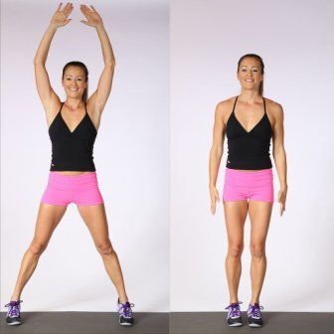
№2. Прыжки «Ножницы»
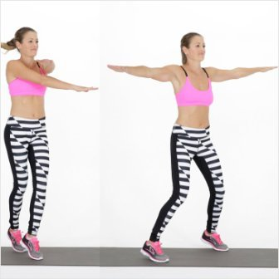
№3. Прыжки с высоким подъемом коленей
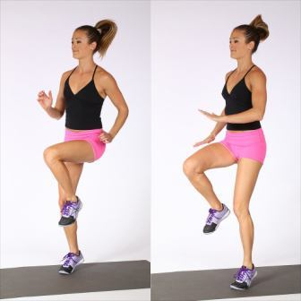
№4. Прыжки с захлестом
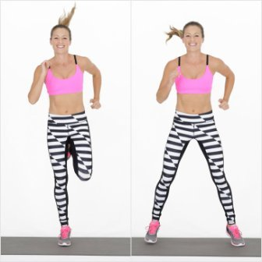
№5. Прыжки с подъемом ног и касанием руками стоп
Используйте эти упражнения в качестве разогрева мышц. Повторите каждую технику по 10-15 раз с минимальным отдыхом. Теперь мышечные ткани готовы к основной работе по аэробике.
ОСНОВНОЙ КОМПЛЕКС УПРАЖНЕНИЙ ПО АЭРОБИКЕ
№1. Прыжки с касанием степа носком (работайте в течении минуты)
Для этой техники вам понадобиться степ-платформа (можно заменить любой устойчивой подставкой). Суть – прыжки с попеременной сменой ног и касанием степа носком. Работайте в быстром темпе.
№2. Прыжки по диагонали (по 15 раз для каждой ноги)
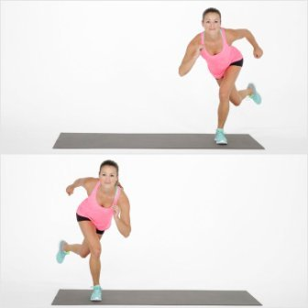
№3. Попеременные боковые выпады
Эффективная техника для проработки внутренней поверхности бедер. Выполните 15 повторений для каждой ноги.
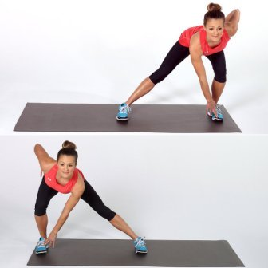
№4. Обратные выпады с ударом
Чем глубже будете опускаться в присед, тем эффективнее проработаете нижнюю часть тела (ягодицы и бицепс бедра в частности). Выполните 15 раз для каждой ноги.
№5. Выпады с прыжком
Важно правильно приземлиться, чтобы не потерять равновесие и не нарушить технику выполнения упражнения по аэробике. Передняя нога должна стать на пол полностью с небольшим упором на пятку, вторая – на носок. Выполните 15 повторений.
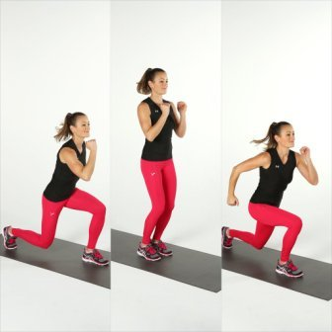
№6. Приседания с прыжком
Эффективное жиросжигающее упражнение для нижней части тела. Сделайте 20 раз.
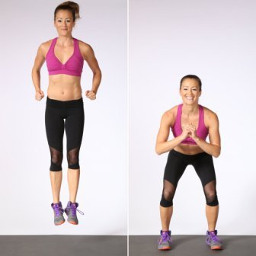
№7. Приседания «Мельница»
В этом упражнении ноги нагружаются в статическом положении. Работа рук заставляет работать верхнюю часть тела и развивает координации. Выполните по 20 раз для каждой стороны.
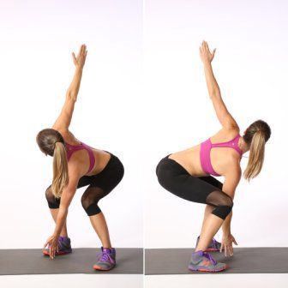
№8. Приседание «Сумо» с ударами рук в сторону (20 раз)
Техника комплекса по аэробике отлично прорабатывает верхнюю часть корпуса, а также ягодицы и внутреннюю поверхность бедра. Работа в динамике – опустились в присед, сделали удары в стороны, вернулись в стартовое положение.
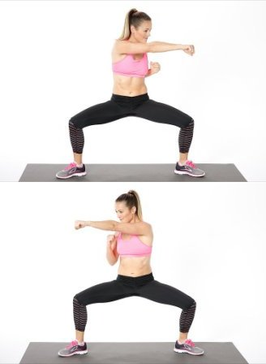
№9. Держим баланс
Техника помогает развивать баланс и координацию движений. Положение ступни верхней ноги позволяет максимально растянуть заднюю поверхность бедра. Повторите для каждой стороны по 10 раз.
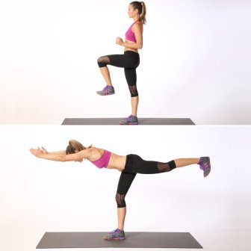
№10. Упражнение «Лягушка» (10 раз)
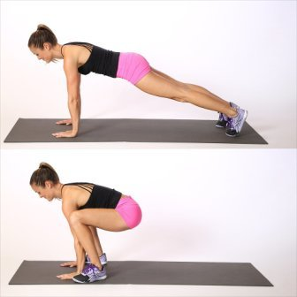
№11. Планка с прыжком
Задействует в работе максимальное число мышечных групп. Выполните 20 повторений.
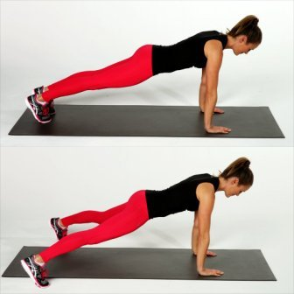

№12. Планка (чередование стойки на руках и предплечьях, 10 раз)
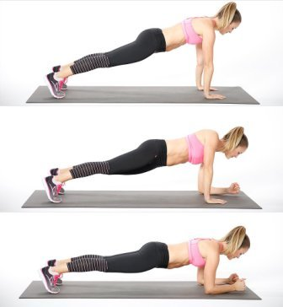
№13. Планка с попеременным подъемом руки и колена (12 раз)
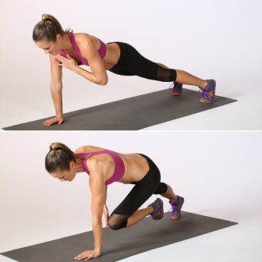
№14. Отжимания с колен «по сторонам» (по 12 раз для каждой стороны)
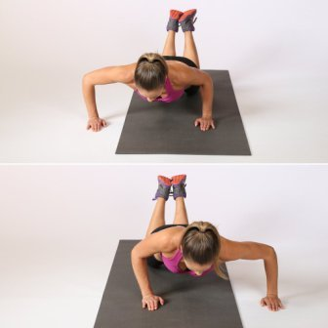
№15. Боковые скручивания (по 8 раз для каждой стороны).
№16. V-пресс (15 повторов)
Равномерную нагрузку получают нижняя и верхняя часть прямой мышцы пресса.
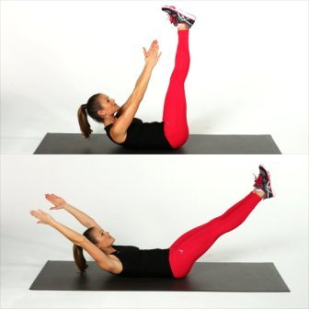
№17. Пресс «Ножницы» (по 10 раз для каждой стороны)
№18. Обратная планка (15 повторов)
№19. Бурпи (6 раз)
Завершает аэробику эффективное жиросжигающее упражнение, заимствованное из кроссфита. В работе задействовано максимально число мышц.
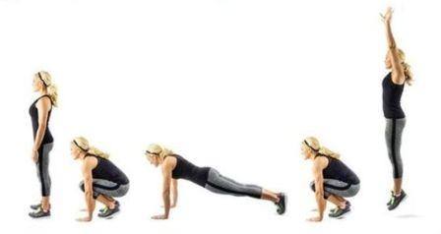
Приложение 4. Комплекс ритмической гимнастики.

- Подъемы на полупальцы. Повторить 16 раз в медленном, 16 раз в быстром темпе.
- И.п.: руки к плечам, предплечья вниз. При опускании рук небольшой щелчок пальцами в такт музыки. Повторить 8 раз
- То же, но с полуприседом на обеих ногах. Повторить 8-16 раз.
То же, но с поворотом туловища и отведением рук назад - книзу.
Повторить 8-16 раз.
- Небольшие подскоки на двух ногах, руки внизу, расслаблены.
Повторить 16-32 раза.
- И.п.: стойка ноги врозь. Поднимание плеч. Повторить 4 раза.
- И.п.: то же. Поочередное поднимание плеч (правое, левое).Повторить 8 раз.
- То же, что в упражнении 1,но с подъемом. Повторить 4 раза.
8. То же, что в упражнении 2, но с приседом на обеих ногах.
9. И.п.: стойка ноги врозь, руки в стороны - книзу. Скрестные махи
перед телом. Руки прямые, пальцы вытянуты. Повторить 16-32 раза.
10. То же, что в упражнении 5, но с постепенным подниманием рук
вперед, вверх и опусканием вперед. Повторить 2-4 раза.
11. И.п.: стойка ноги врозь, руки согнуты перед грудью. Скрестные
махи согнутыми руками. Повторить 16-32 раза.
12. И.п.: стойка ноги врозь, руки в стороны, ладонями вверх. Круговые
движения в плечевых суставах. Повторить 16-32 раза.
13. И.п.: стойка ноги чуть шире плеч, полуприсед на обеих ногах, руки согнуты, кисти сжаты в кулаках. Разгибание-сгибание рук в стороны, вверх. Повторить 4-8 раз.
14. И.п.: стойка ноги врозь, руки на бедрах. Движение грудной клетки
вправо-влево. Повторить 16-24 раза.
15. И.п.: стойка ноги врозь, руки на голове, локти в стороны.
Движения таза вправо- влево. Повторить 8-16 раз.
- . И.п.: стойка ноги врозь, руки в стороны. Повороты таза направо,
налево. Повторить 8-16 раз.
- . И.п.: то же. Движения таза вправо, вперед, влево, назад
(прогнуться в поясничном отделе позвоночника). Повторить 4-8 раз.
- . И.п.: стойка ноги врозь. Пружинящие наклоны вперед
прогнувшись (спина прямая). Повторить 8-16 раз.
- . И.п.: ноги чуть шире плеч. Пружинящие наклоны вперед, ноги
прямые, сгибая ноги. Повторить 8-16 раз.
- . И.п.: широкая стойка ноги врозь, руки за спину. Выпад вправо с
наклоном туловища вперед. То же влево. Повторить 4-8 раз.
- И.п.: стойка ноги чуть шире плеч, руки в стороны. Наклоны в
стороны (пружинить) по 4 раза в каждую (повторить 2 раза) по 2 раза(повторить 4 раза), по одному разу (выполнить 8 раз).
22. Бег, сгибая ноги вперед с различными движениями рук.
- Бег, сгибая ноги назад.
24 – 25. Скачки на двух с поворотами таза направо, налево Скачки на двух с поворотами таза направо, и приседанием (твист»).
- – 27. Скачки на одной ноге с маховыми движениями другой вперед,
28- 29. Ходьба на месте пружинящим шагом.
30 И. п.- сед. Сгибание-разгибание ног. Повторить 2-4 раза.
31. И. п.: сед согнув ноги. Разгибание ног вперед. Повторить 8-16 раз.
32. И. п.: упор лежа сзади на предплечья. Махи вперед согнутой, затем
прямой ногой. Повторить 8 раз каждой ногой.
33. И.п.: лежа на боку. Махи в сторону согнутой и прямой ногой.
Повторить 8 раз.
34. И.п.: лежа на левом боку, правая нога в сторону. Сгибание -
разгибание стопы. Повторить 8 раз.
35. И.п.: лежа на левом боку, правая нога в сторону, стопа на себя.
Опускание ноги вперед до касания пола, подъема ноги в сторону. Повторить 8-16 раз.
36. И.п.: лежа на левом боку с упором на предплечье.
Поднимание правой ноги в сторону (слегка согнута в колене).
37. И.п.: то же. Поднимание ноги в сторону. Повторить 4-8 раз.
38. То же, что в 5-9 упражнениях, но на другом боку.
Движения выполняются левой ногой.
39. И.п.: сед по-восточному. Повороты головы
направо, налево. Повторить 4-8 раз.
- . И.п.: то же. Круговые движения головой вправо, влево с небольшим наклоном туловища.

41. И.п.: лежа на спине, руки вдоль туловища. «Улитка» - приподнять
голову, грудной отдел позвоночника, руки вперед. Повторять до явного
утомления.
42. И.п.: упор на коленях. Выгибание, прогибание спины с
последующим отжиманием от пола. Повторить 4-8 раз.
43. В седе по-восточному пружинящие наклоны вперед. Повторить 8-16 раз.
Заключительная часть.
И.п.: стойка ноги врозь. Поднять плечи вверх - вдох, опустить - выдох. Повторить 4-8 раз.

Приложение 5. Скипинг. Упражнения со скакалкой
Обучение технике и методике базовых элементов со скакалкой.
- Подскоки и прыжки на двух ногах (с вращением скакалки вперед, разновидности подскоков на двух ногах, скачки вправо-влево без промежуточного подскока, «твист», подскоки ноги врозь, вместе, скачки ноги врозь, правая, левая впереди, скачки с вращением скрещенной скакалки, прыжки толчком двух ног, прыжки с поворотом)
- Скачки с ноги на ногу (с небольшим сгибанием ног назад, скачки с выносом ноги на пятку, скачки, сгибая ноги назад и касаясь каждый раз носком пола сзади, скачки с выставлением ноги в сторону на носок, скачки с отведением одной ноги вперед, затем назад, скачки со сменой ног и выполнения каждый раз движения «кик» вперед или в сторону).
- Скачки с двух ног на одну (кик-скачек, канкан)
- Скачки на одной ноге.
- Вращение скакалки под ногами.
- Упражнения в парах.
- Упражнения с длинной скакалкой.
Приложение №6. Шейпинг с гантелями.
Комплекс упражнений №1
1. И.п.: основная стойка гантели к плечам 1,2.гантели вперед 3,4 - гантели в стороны 5,6-гантели вверх 7.8-и.п.
2. И.п. -основная стойка гантели на пояс,1-2- движения головой по кругу
гантели перед грудью3-4 – в другую сторону.
3. И.п.- гантели перед грудью
рывки руками в стороны
4.И.п.- о.с., гантели вперёд. Приседания.
5.И.п.-то же, наклоны в стороны гантели вверх
6. И.п. - ш.с. прыжки.
7. И.п.- ходьба с восстановлением дыхания.
8. И.п. – о.с., круговые движения туловища
9 – 10 И.п. - то же, наклоны
11. И.п.- то же, выпады вперед, гантели в стороны
12.И.п. -стойка ноги врозь, махи ногой с выпадами
13-14. Прыжки, ходьба
15- 20- Упражнения в седе
21- 30- Упражнения в положении лежа.

Комплекс упражнений №2
И.п.: основная стойка гантели к плечам 1,2. - гантели вперед 3,4 - гантели в стороны 5,6 - гантели вверх 7.8-и.п
И.п.- о.с., гантели перед грудью. рывки согнутыми руками в стороны – назад.
И.п – ш.с., гантели вверх. Круговые движения туловищем в право и в лево.
И.п. – то же . Наклоны вперёд.
И.п. – то же с поворотами вправо и влево.
И.п. – узкая стойка. Приседания, гантели вперёд.
И.п. – то же. Приседания и наклоны.
И.п. – стоя у опоры. Махи согнутыми ногами, гантели на колене.
То же прямыми ногами.
И.п. – упор стоя у опоры. Переминания с ноги на ногу.
Прыжки на двух. Ходьба.
– 15 упражнения сидя. Наклоны, на пресс, спину.
16.И.п. – сед ноги врозь. Глубокие наклоны вперёд, гантели за головой.
17. И.п. – выпад правой вперёд, гантели на колене. Пружинистые покачивания с переходом на другую ногу.
18. И.п. – полушпагат. Наклоны назад, гантели вверх.

